Yumurtayı Durdurun
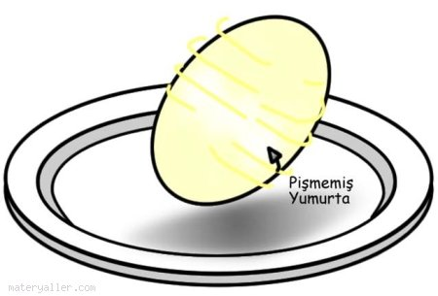
Eylemsizlik, nesneleri hareket ettirmeyi güçleştirdiği gibi, hareket etmekte olanları durdurmayı da güçleştirir. Pişmemiş bir yumurtanın kullanıldığı bu deneyi kolayca yapabilirsiniz.

1- Yumurtayı bir tabakta döndürün. Sonra da durdurmak için parmağınızla hafifçe dokunun.

2- Yumurta durur durmaz, parmağınızı çekin. Yumurtaya ne oluyor?

Yumurta neden durmadı?

Parmağınızı yumurtaya koyduğunuzda, kabuğu durur, fakat eylemsizlik yumurtanın beyazını ve sarısını döndürmeyi sürdürür.

Parmağınızı çektiğinizde, hareketini sürdürmekte olan iç kısım yumurtayı yeniden döndürür. İyice kaynatılmış bir yumurta tekrar dönmeye başlamayacaktır, çünkü içindekiler katıdır.

